 | Apellidos, Nombre: Andrés Amado Cibreiro

 | 1. Indica los nombres de los elementos numerados en la siguiente placa base (A8N-VM-2005)
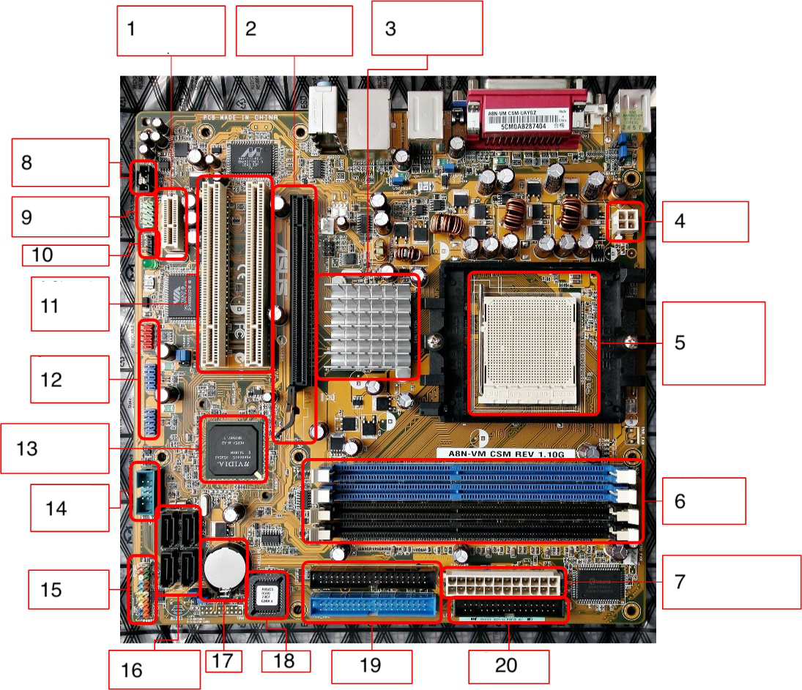
Vieites (CC BY-NC-SA)

Respuesta
1: 1 Slot de expansión PCI-Express x1
2: 1 Slot de expansión PCI-Express x16
3: Puente norte NVIDIA GeForce 6100 GPU
4: Conector 12V Alimentación CPU
5: Socket939 para procesadores Athlon 64
6: 4 Slots para memoria Dual-DDR
7: Conector ATX 24 pines para fuente de alimentación
8: Conector de entrada para Audio CD
9: Conector de Audio Frontal
10: SPDIF-OUT
11: 2 Slots de expansión 32-bit PCI
12: Conectores USB frontales
13: Puente sur NVIDIA nForce 410 MCP
14: Conectores USB frontales
15: Panel frontal
16: 4 Conectores SATA II
17: Pila
18: BIOS
19: Conectores IDE / PATA
20: Conector Floppy

